Trochę teorii
Przypomnijmy podstawowe diagramy interakcji:
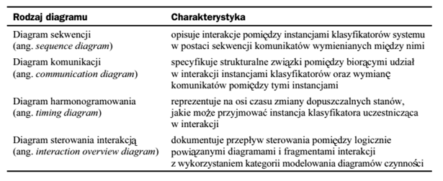

Klasyfikator:
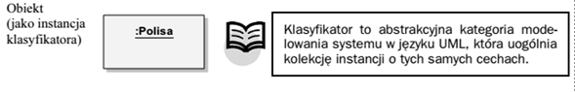
Diagramy komunikacji:
- są stosowane do określania przepływów zdarzeń wyszczególnionych w scenariuszach przypadku użycia oraz zależnych wewnętrznych interakcjach systemu.
- zawierają: strukturalną organizację klasyfikatorów wyrażoną asocjacjami oraz interakcję między instancjami wyrażoną za pośrednictwem komunikatów (połączonych z asocjacjami)
- możliwe jest ich przekształcenie w diagramy sekwencji ina odwrót (niektóre narzędzia CASE)
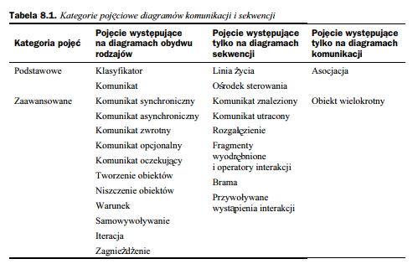
Rysunek poniżej to przykład przeprowadzenia przypadku wykonalności przedsięwzięcia w firmie gdzie jednym z elementów jest próba ilościowego ujęcia zjawisk opisowych takich jak nakłady i zyski. Opis do diagramu: kierownikProjektu wykorzystuje obiekt stopaZwrotuInwestycji przesyłając do niego komunikat wyliczWskaźnik z parametrem idProjektu. Obiekt sterujący Obliczanie IRR po odebraniu ld interfejsu komunikatu wyliczIRR wysyła komunikat pobierzDane do Kosztorysu. Wysłany komunikat powoduje przekazanie atrybutów (w wiadomosci zwrotnej) niezbędnych przy formule obliczWskaźnik (wylicza wewnętrzną stopę zwrotu inwestycji). Komunikat zwrotny wywołujący operację wyświetl obiektu StopaZwrotInwestycji wyświwtli wskaźnik IRR.
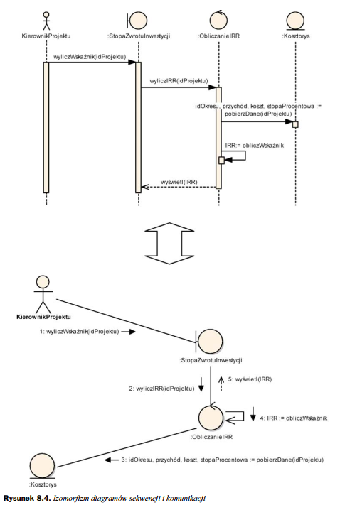
Komunikaty
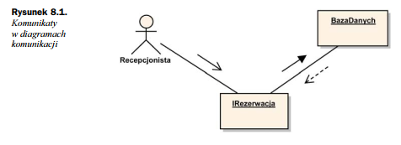
Kolejność wysyłania komunikatów nie wynika z ich uporządkowania na osi czasu tak jak na diagramach sekwencji, więc konieczne jest wprowadzenie numeracji porządkowej.

Nazwy nadawane komunikatom są przenoszone jako nazwy operacji do odpowiednich klas.

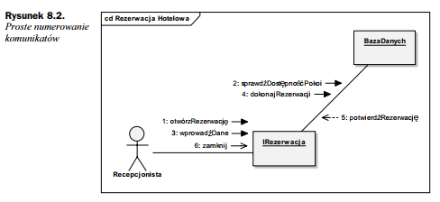

Zasady tworzenia komunikatów:
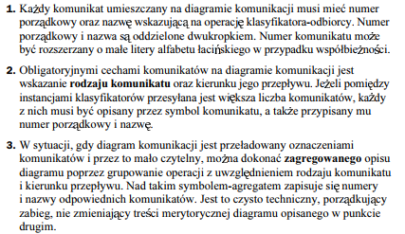

Zagnieżdżanie komunikatów:
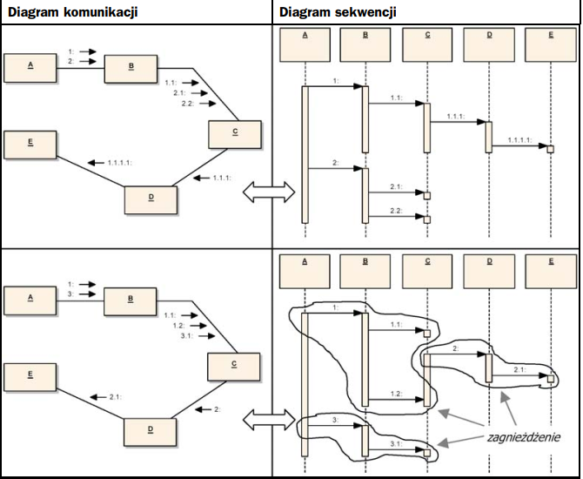
Obiekty wielokrotne:
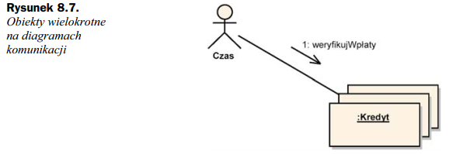

Zadanie:
Na podstawie rysunku z diagramem sekwencji opisującym wypłatę pieniędzy w bankomacie sporządź diagram komunikacji:

